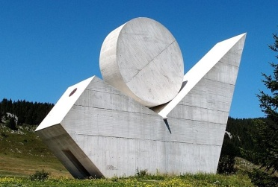
UNE SORTIE EN HAUTE-SAVOIE



Nous avons le plaisir de vous inviter à participer à une sortie
Le Mardi 8 septembre 2026
Au plateau des Glières, haut-lieu de la résistance française pendant la seconde guerre mondiale
Le déroulement de la journée sera le suivant :
- 8h - Départ en car de Saint-Pierre-d’Albigny parking de la Treille


- 9h45 - Visite du site de Morette : Le Musée départemental de la Résistance, le Mémorial départemental de la Déportation et la Nécropole nationale des Glières.

- 12h15 – Déjeuner au restaurant Chez Constance : Apéritif de bienvenue Crudités, beignets de pomme de terre et salade Viande ou rôti du jour Gratin de légumes du moment Fromage Assiette gourmande 1/4 de vin et café.

- 15h00 – Découverte du Maquis du plateau des Glières. Symbole de la Résistance en Haute-Savoie. Le plateau des Glières est à la fois un lieu de mémoire et un espace naturel exceptionnel. C’est là que quelques 470 résistants se sont rassemblés à l’hiver 1944 pour recevoir les parachutages des Alliés. Découverte du site et de son histoire avec accès autour de la zone de parachutage aux environs immédiats du Monument National de la Résistance symbole d’espérance. Puis projection du film « Vivre libre ou mourir ».

- 17h15 : Départ du site et retour à Saint Pierre d’Albigny vers 19h.
Le prix de cette sortie est de 80 € par personne.
Pour les déplacements entre les différents sites, nous vous conseillons des chaussures confortables. Pas de marche difficile.
------------------------------------------------------------------------------------------------------------------------------------------
Merci de retourner le bulletin d’inscription ci-dessous, accompagné du règlement au nom du Club des Aînés avant le 20 août 2026.
Soit à Reine Kobral – 25 Rue des grands-Champs - Chevillard – 73250 St Pierre d’Albigny. Reine est à votre disposition pour vous apporter toutes précisions complémentaires sur cette sortie 06.83.44.52.28.
Soit au Club des Aînés – 73 Rue des Confréries – Pôle multi activités – 73250 St Pierre d’Albigny
NOM | PRENOM | PRIX
 | Total à régler | €

